XU1652 scheda creata il 27 gennaio 2026
Descrizione storico-bibliografica
Il *terremoto : giornale popolare. - Anno 1, n. 1 (25 luglio 1863)-n. 55 (17 dicembre 1863). - Napoli : stab. tip. P. Androsio, 1863. - 1 volume ; 31 cm. ((Quotidiano. - Interrompe le pubblicazioni dal 6 al 15 agosto; dal 2 al 15 settembre; dal 19 settembre al 13 ottobre; dal 1 novembre al 16 dicembre. - IEI0105152
L'*unitario : giornale popolare della sera. - Anno 1, n. 1 (2 mag. 1863)-anno 1, n. 61 (1863). - Napoli : [s.n.], 1863. – 1 volume ; 44 cm. ((Quotidiano. - Il sottotitolo varia in: Gazzetta del popolo. - LO10789583
Soggetto: Giornali – Napoli – 1863

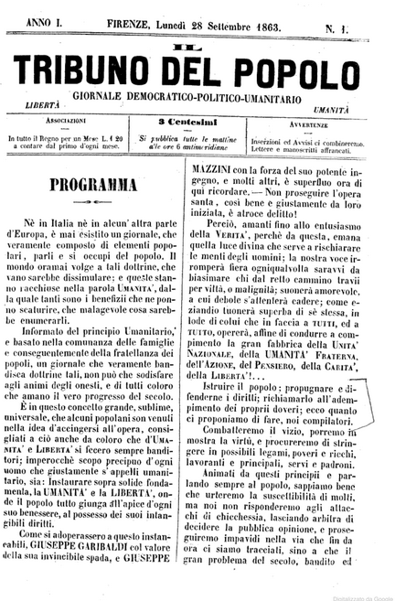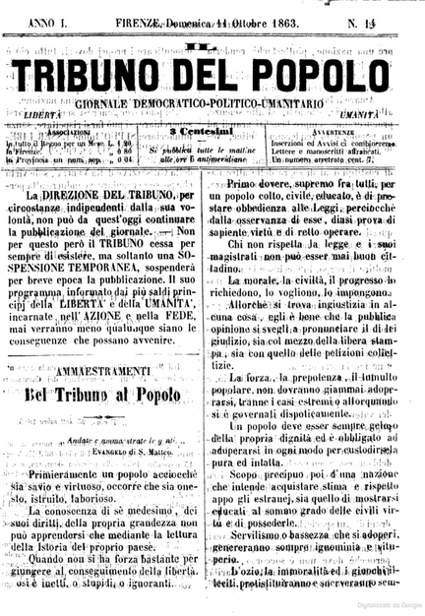
Il *tribuno del popolo : giornale democratico, politico, umanitario. – Anno 1, n. 1 (28 settembre 1863)-anno 1, n. 14 (11 ottobre 1863). - Firenze : Tip. del Popolo, 1863. – 1 volume ; 29 cm. ((Quotidiano. – Direttore e gerente: Cesare Causa. - LO10797911
Soggetto: Giornali – Firenze – 1863
Copia digitale: 1863

*Unità e libertà : giornale politico, settimanale per la democrazia. - Anno 1, n. 1 (8 giugno 1863)-anno 2, n. 93 (31 dicembre 1864). – Palermo : [s.n.], 1863-1864. – 2 volumi. - PAL0080305
La *libertà : giornale politico del mattino. - Anno 3, n. 1 (2 gennaio 1865)- . - Palermo : stamp. Rusitano, 1865. – 1 volume ; 29 cm. ((Trisettimanale. - PAL080308
Soggetto: Socialismo – Sicilia – 1863-1865

Note e riferimenti biblografici
- Unità e libertà : prime esperienze di giornalismo socialista in Sicilia / Renato Composto. - Palermo : Fondazione I. Mormino, 1964. - 13 p. ; 24 cm. ((Estratto da: Nuovi quaderni del meridione, n. 6 (1964). - Titolo della copertina.

